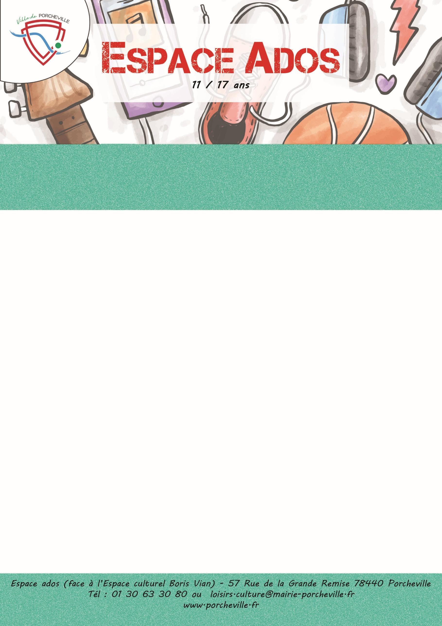

**Veillée repas de fin d’année**

**Le vendredi 29 août 2025**

**Viens faire la fête avec l’ensemble de Boris Vian**

* **24 places pour tous**
* Lieu : **Espace Culturel Boris Vian**
* Horaires : Rendez-vous : **19h**

Retour : **22h**

* **Merci de ramener un plat sucré ou salé**

*Merci de bien vouloir nous confirmer la présence de votre enfant en nous retournant le coupon ci-dessous :*

…………………✂………………………… *à découper* ………………………………✂………….

Je soussigné(e) Mme/M. Nom : Prénom :

Adresse : …………………………………………………………………………………...…………

………………………………………………………………………………………………………………..

Téléphone : Mail :

Autorise mon enfant (Nom/Prénom) ……………………………...………………………………...

A participer à la veillée « repas de fin d’année » le 29 août 2025 .

À , le Signature du responsable :